SEMANA DEL 21 AL 25 DE FEBRERO DEL 2022
PLAN DE TRABAJO
ESCUELA PRIMARIA:__________________
QUINTO GRADO
MAESTRA/O:___________________________
 | ASIGNATURA | APRENDIZAJE ESPERADO | ACTIVIDADES | SEGUIMIENTO Y RETROALIMENTACIÓN
LUNES | Artes | Organiza y combina de manera intencional el cuerpo  en el espacio y el tiempo para representar personajes ficticios | De manera grupal seleccionar un personaje de un cuento de su preferencia. (Caperucita roja, los tres cerditos, el lobo, etc.)  Elaborar una descripción del personaje seleccionado sin mencionar el nombre, compartir con los compañeros la descripción e invitar a que adivine el personaje.
 | Educación socioemocional | Plantea sus habilidades personales aprovechando su alegría y agrado hacia compañeros y amigos para establecer lazos de amistad. | Solicitar al alumno que elabore una carta a una persona que haya sido de gran ayuda e algún problema que hayan tenido anteriormente, que les ha brindado su ayuda incondicional o simplemente le tiene mucho cariño y afecto. Al finalizar entregarla y comentar las emociones que sintieron.
 | Ciencias naturales | Analiza el deterioro de los ecosistemas a partir del  aprovechamiento de recursos y de los avances técnicos en diferentes etapas del desarrollo de la humanidad: recolectora cazadora, agrícola e industrial. | Copiar en tu cuaderno el significado de extinción  La extinción es la desaparición total de una especie en el planeta. Se considera extinta a una especie a partir del instante en que muere el último individuo de esta.  Elaborar un cartel en el cuaderno donde se reflejen las causas de la extinción de especies, así mismo se mencionen algunas especies extintas que conozcan.  Apoyarse de la información que aparece en el Anexo # 1 para complementar la actividad.
 | Geografía | Valora la diversidad cultural de la población de los continentes. | Dar lectura a las capsulas que hablan de rituales tradicionales practicados en diferentes partes del mundo, las cuales se encuentran ubicada en la página 98 del libro de texto. posteriormente resolver en el cuaderno las siguientes preguntas:  ¿Piensas que hay rituales en todo el mundo? ¿Porque?  ¿Qué importancia tienen esos rituales para las personas que los celebran?  ¿Qué rituales se practican en tu comunidad? ¿En qué días se celebran?  Analizar las respuestas en plenaria para su retroalimentación
 | Vida saludable | Diseña menús para incrementar en su refrigerio  escolar, el consumo de agua simple potable, frutas, verduras, cereales enteros e integrales, leguminosas y  pescado, con base en una guía alimentaria | Dialogar con los alumnos sobre la importancia de alimentarnos de manera saludable.  Realizar un dibujo de un platillo balanceado y nutritivo utilizando ingredientes que tengan en casa.

 | ASIGNATURA |  | APRENDIZAJE ESPERADO | ACTIVIDADES | SEGUIMIENTO Y RETROALIMENTACIÓN
MARTES | Matemáticas |  | Análisis de las relaciones entre los términos de la división, en particular, la relación r = D − (d ✕ c), a  través de la obtención del residuo en una división hecha en la calculadora. | Observar las partes de una división :  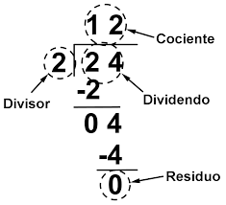  Resolver en el libro de texto el desafío Matemático #41”con la calculadora” el cual se encuentra ubicado en la página 84.  Analizar las respuestas en plenaria para su retroalimentación.
 | Ciencias naturales |  | Propone y participa en algunas acciones para el  cuidado de la diversidad biológica del lugar donde vive, a partir de reconocer  algunas causas de su pérdida. | Leer el tema “prioridades ambientales” el cual se encuentra ubicado en las páginas 69 y 70 del libro de texto y subrayar las ideas principales, posteriormente anotar las ideas principales en el cuaderno, así mismo como la opinión personal referente al tema.  Contestar la actividad “¿Qué desapareció?” (Busca, analiza y concluye) de la página 70 del libro de texto.
 | Lengua materna |  | Distingue entre el  significado literal y figurado en palabras o  frases de los poemas.  Muestra interés y sensibilidad al leer  y escribir poemas. | Escribir y analizar los poemas “El diamante”, “Una historia vulgar”, “A una nariz” los cuales se encuentran ubicados en la página 92 del libro de texto, posteriormente completar el siguiente recuadro en el cuaderno:  Poema Tema del poema Sentimiento que provoca  El diamante  Una historia vulgar  A una nariz
 | Historia |  | Describe las condiciones de vida e inconformidades  de los diferentes grupos sociales en el  Porfiriato. | Analizar el tema “La sociedad porfiriana y los movimientos de protesta: campesinos y obreros” de las páginas 91 y 92 del libro de texto y responder las siguientes preguntas.  1.- ¿Qué paso cuando se establecieron las reformas liberales?  2.- ¿Qué puso en venta el gobierno y a qué sector de la población afectó?  3.- ¿Por qué se dieron levantamientos de campesinos en distintas entidades?  4.- ¿Quiénes eran los dueños de las tierras y las fábricas y a que se dedicaba el resto de la población?  5.- ¿Por qué surgieron los sindicatos?  Analizar las preguntas en plenaria para su retroalimentación
 | ASIGNATURA |  | APRENDIZAJE ESPERADO | ACTIVIDADES | SEGUIMIENTO Y RETROALIMENTACIÓN
MIÉRCOLES | Geografía |  | Valora la diversidad cultural de la población de los continentes | Analiza el texto “La diversidad cultural del mundo” de la página 99 del libro de texto y elabora en tu cuaderno un cartel que contenga las características principales que se mencionan en la lectura | .
 | Matemáticas |  | Construcción de cuerpos geométricos con distintos  materiales (incluyendo cono, cilindro y esfera). Análisis de sus características  referentes a la forma y al número de caras, vértices y aristas. | Copiar en el cuaderno el concepto de cuerpo geométrico, cara, arista, vértice:  Un cuerpo geométrico es una figura geométrica de tres dimensiones (largo, ancho y alto) que ocupa un lugar en el espacio, esta figura cuenta con caras, vértices y aristas  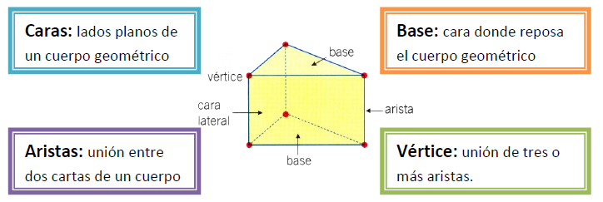  Construir con los materiales que se tengan disponible las figuras geométricas que se encuentran en el desafío # 43 “¿Cómo es?” en la página 86 del libro de texto.
 | Formación Cívica y ética. |  | Reconoce las causas de la violencia de género y sus consecuencias, realiza propuestas para construir una sociedad con igualdad sustantiva. | Resolver el punto 1 y 2 en el cuaderno sobre el tema “ la discriminación en la vida cotidiana de las páginas 58 y 59 del libro de texto”
 | Lengua materna |  | Identifica algunos de los recursos literarios de la poesía. Muestra interés y sensibilidad al leer y escribir poemas | Escribir en el cuaderno los siguientes conceptos:  Sentido literal, se usa para decir algo de manera clara y que no dé lugar a otros significados o interpretaciones; por ejemplo: “Las hojas de la milpa son de color verde y las mazorcas tienen tonos amarillos”.  El sentido figurado se utiliza para sugerir comparaciones y sustituciones que, por lo insólito, extraño o novedoso, te impresionan o te provocan una emoción; por ejemplo: “las hojas de la milpa son esmeraldas; las mazorcas son oro”  Analizar los conceptos anteriormente descritos, posteriormente, elegir un personaje de un cuento y describir sus características en sentido literal y sentido figurado. Observar el ejemplo que se encuentra en el Anexo #2 al final de este documento.
 | Cívica y Ética en dialogo |  | Comprende los beneficios de la cultura de paz y la no violencia como principio de vida y los representa de distintas maneras | Encontrar las palabras que les generan paz y nos ayudan a contrarrestar la violencia en la sopa de letras. Anotarlas en el cuaderno  Anexo # 3
 | ASIGNATURA |  | APRENDIZAJE ESPERADO | ACTIVIDADES | SEGUIMIENTO Y RETROALIMENTACIÓN
JUEVES | Matemáticas |  | Construcción de cuerpos geométricos con distintos materiales (incluyendo cono, cilindro y esfera). Análisis de sus características referentes a la forma y al número de caras, vértices y aristas. | Con base en las figuras que se elaboraron el día miércoles, responder el desafío # 44 “¿Todos o algunos?” el cual se encuentra ubicado en las páginas 87 y 88 del libro de texto.  Posteriormente responder en el cuaderno la actividad del Anexo #4 que se encuentra al final de este documento.  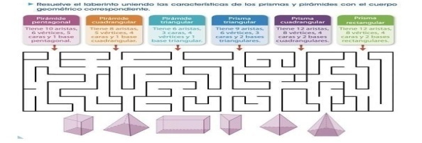  Analizar las respuestas en plenaria para su retroalimentación.
 | Historia |  | Reconoce las causas de la Revolución Mexicana, los momentos del desarrollo de la lucha armada y las propuestas de los caudillos revolucionarios. | Leer el tema “la revolución Mexicana” el maderismo y el inicio de la revolución mexicana de las páginas 94, 95 y 96 del libro de texto, posteriormente anotar en el cuaderno los cinco acontecimientos que se consideren más importantes.  Responder la actividad “comprendo y aplico” de la página 94 del libro de texto.
 | Lengua Materna |  | Identifica  algunos de los recursos literarios de la  poesía. Muestra interés y sensibilidad  al leer y escribir poemas | “Rimas Asonantes y Consonantes”  Anotar los siguientes conceptos en el cuaderno:  La rima asonante es la rima en la que coinciden únicamente los sonidos vocálicos al final de la sílaba; esto es, riman las vocales de la última sílaba del verso.  La rima consonante consiste en hacer coincidir todos los sonidos de la última sílaba de cada verso; es decir, riman tanto las vocales como las consonantes de la sílaba entera.  Posteriormente analizar el poema “la lección de Isabelita” el cual se encuentra ubicado en la página 95 del libro de texto y subrayar con azul las rimas asonantes que se encuentren y con rojo las rimas consonantes.  Se puede tomar como ejemplo el Anexo #5 al final de este documento.
 | Artes |  | Organiza y combina de manera intencional el cuerpo en el espacio y el tiempo para representar personajes ficticios a través de la música. | Con el personaje que seleccionaron anteriormente, imitar las características que describieron frente al grupo o frente a tus familiares.
 | ASIGNATURA |  | APRENDIZAJE ESPERADO | ACTIVIDADES | SEGUIMIENTO Y RETROALIMENTACIÓN
VIERNES | Lengua materna |  |  | Consejo Técnico Escolar.
 | Matemáticas
 | Educacion socioemocional
 | Vida saludable

Anexo #1
La pérdida y deterioro de los hábitats es la principal causa de pérdida de biodiversidad. Al transformar selvas, bosques, matorrales, pastizales, manglares, lagunas, y arrecifes en campos agrícolas, ganaderos, granjas camaroneras, presas, carreteras y zonas urbanas destruimos el hábitat de miles de especies. Muchas veces la transformación no es completa pero existe deterioro de la composición, estructura o función de los ecosistemas que impacta a las especies y a los bienes y servicios que obtenemos de la naturaleza.

Las últimas estimaciones señalan que en México se ha perdido alrededor del 50% de los ecosistemas naturales. Las principales transformaciones se han llevado a cabo en las selvas húmedas y secas, los pastizales, los bosques nublados y los manglares y en menor grado en matorrales y bosques templados. Los ecosistemas más accesibles, productivos, con mejores suelos y en lugares planos han sido los más transformados. Los principales remanentes se encuentran en lugares poco accesibles o poco productivos.

Anexo #2
Español

Anexo #3
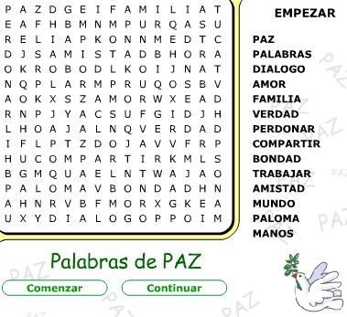

Anexo #4
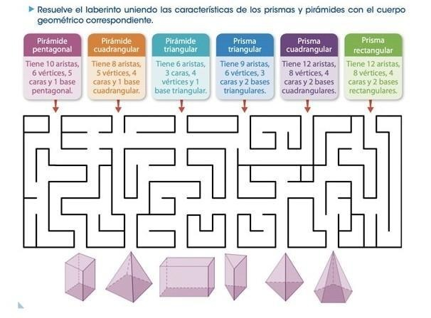

Anexo #5

